SREDA, 22. 4. 2020
SLOVENŠČINA
- PRIPRAVI DELOVNI ZVEZEK LILI BINE, ZVEZEK S ČRTAMI IN PUŠČICO.
- ODPRI NA STRANI 36 IN 37. SPOMNI SE NA STOL, MIZA IN ROKA.
- OGLEJ SI SLIČICE ZGORAJ (GLEJ RUMEN OKVIR). V KVADRATKE NAPIŠI ČRKO D, KJER JO SLIŠIŠ. LAHKO ZAPIŠEŠ PRVO IN ZADNJO ČRKO BESEDE. ČE ZMOREŠ, ZAPIŠI BESEDO.
- V NALOGI SPODAJ BOŠ PONOVIL/A PISANJE ČRKE D. PAZI, DA PIŠEŠ NATANČNO, OD ČRTE DO ČRTE IN PAZI NA OBLIKO ČRKE (GLEJ RDEČ OKVIR).
- REŠI NASLEDNJO NALOGO (GLEJ RJAV OKVIR). NALOGO POSKUSI REŠITI SAMOSTOJNO. LAHKO PA BEREŠ KRAJŠE BESEDE, PRI BRANJU DALJŠIH PA TI POMAGA STARŠ.

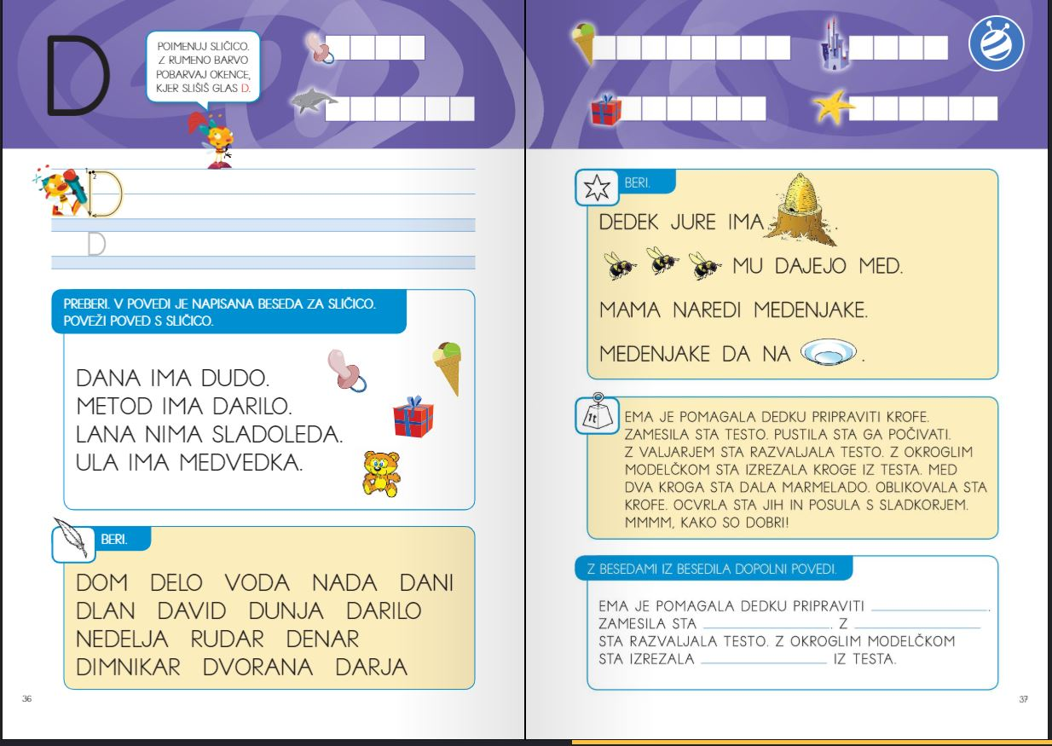

GLEDE NA TVOJE ZNANJE BRANJA IN PISANJA, BOŠ IZBRAL/A, KATERE NALOGE BOŠ DANES OPRAVIL/A:
NALOGE V MODREM OKVIRJU ALI NALOGE V ZELENEM OKVIRJU ALI NALOGE V ORANŽNEM OKVIRJU.
PRI DRUGEM BRANJU POSNEMI SVOJE BRANJE IN ZVOK POŠLJI PO ELEKTRONSKI POŠTI.
- PONOVI BRANJE ZLOGOV IZ ZNANIH ČRK IN ČRKE D (PRIMER: DA, DE, DI, DO, DU IN OBRATNO AD, ED, ID, OD, UD).

- ČE ZLOGE BEREŠ TEKOČE, POSKUSI BRATI NALOGO PRI PERESU. BESEDE PREBERI VSAJ 2 KRAT.

- NATO ODPRI ZVEZEK S ČRTAMI NA PRVI PRAZNI STRANI. Z RDEČO BARVICO NAPIŠI NASLOV VAJA. PREPIŠI 2 VRSTICI BESED PRI TEJ NALOGI (GLEJ MODER OKVIRČEK). LAHKO SI SAM IZMISLIŠ BESEDO, KI VSEBUJE ČRKO D IN JO ZAPIŠI.

- BERI BESEDE PRI NALOGI OZNAČENI S PERESOM. NATO PREBERI ŠE POVEDI PRI ZVEZDICI (GLEJ ZELEN OKVIR). BESEDE IN POVEDI PREBERI VSAJ 2 KRAT.
- ODPRI ZVEZEK S ČRTAMI NA PRVI PRAZNI STRANI. Z RDEČO BARVICO NAPIŠI NASLOV VAJA.
- PREPIŠI POVEDI, KI SI JIH PREBRAL/A PRI NALOGI OZNAČENI Z ZVEZDICO. PIŠI NATANČNO. NE POZABI NA PIKO (GLEJ ZELEN OKVIR).

1. ODPRI DELOVNI ZVEZEK LILI BINE NA STRANI 37.
2. PREBERI BESEDILO PRI ZVEZDICI IN UTEŽI.
3. REŠI NALOGO SPODAJ, KJER POVEDI DOPOLNIŠ Z USTREZNO BESEDO.
4. ODPRI ZVEZEK S ČRTAMI NA PRVI PRAZNI STRANI. Z RDEČO BARVICO NAPIŠI NASLOV
VAJA.
5. PREPIŠI POVEDI PRI NALOGI Z ZVEZDICO. NAMESTO SLIK, LAHKO ZAPIŠEŠ BESEDO. PIŠI NATANČNO. NE POZABI NA PIKO (GLEJ ZELEN OKVIR).

IKO NA KONCU POVEDI.

SPOZNAVANJE OKOLJA
DANES JE SVETOVNI DAN ZEMLJE
DAN ZEMLJE JE PRAZNIK ZEMLJE. ZEMLJA JE NAŠ DOM IN NA TA POSEBEN DAN SE ŠE POSEBEJ SPOMNIMO, DA MORAMO ZANJ LEPO SKRBETI IN POSKRBETI, DA OSTANE ČIST.
V POSNETKU (PRILOGA) POSLUŠAJ PRAVLJICO O ZEMLJI, KI JE DOBILA VROČINO, KER LJUDJE NISO SKRBELI ZANJO. VSE JE BILO UMAZANO IN POLNO SMETI, ZATO JE ZEMLJA ZBOLELA. NOBENE ROŽICE NI BILO VEČ. IZ SEMENA JE ZRASLA MARJETICA. SMEŠNO JE BILO, KO JE FANTEK MISLIL, DA JE ROŽICA RAČUNALNIK.

NA KONCU PRAVLJICE PONOVI, KAKO LAHKO TUDI TI POSKRBIŠ ZA NAŠ PLANET IN KAKO LAHKO VSAK OD NAS PRISPEVA K ZDRAVEMU IN ČISTEJŠEMU OKOLJU.

GLASBENA UMETNOST
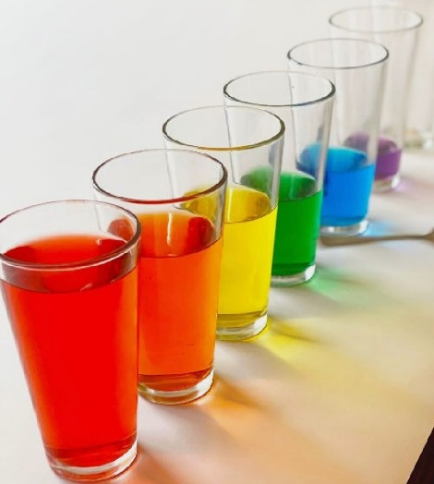
POJOČI KOZARCI
POTREBUJEŠ:
- 5 ENAKIH STEKLENIH KOZARCEV
- VODA (PO ŽELJI LAHKO VODO OBARVAŠ Z JEDILNIMI BARVAMI ALI TEMPERA BARVAMI),
- KOVINSKA ŽLIČKA ALI LESENA PALČKA .

NAVODILO:
1. PRVI KOZAREC NAPOLNI DO VRHA. DRUGI KOZAREC NAPOLNI ZA DEBELINO TVOJEGA PRSTA MANJ KOT PRVEGA. TAKO NADALJUJ DO PETEGA KOZARCA, KATEREGA PUSTIŠ PRAZNEGA. POMAGAJ SI S SLIKO.

2. PO KOZARCIH RAHLO UDARJAJ. SI DOBIL/A ZVOK?
ALI VSI KOZARCI ZVENIJO ENAKO?
3. KATERI KOZAREC ZVENI NAJNIŽJE? ZA POMOČ GLEJ SLIKO.

4. KATERI KOZAREC ODDAJA NAJVIŠJI ZVOK? ZA POMOČ GLEJ SLIKO.

Z UDARJANJEM PO POLNEM IN PRAZNEM KOZARCU PRIMERJAJ NJUN ZVOK.

5. PETJE ZNANIH PESMIC SPREMLJAJ Z UDARJANJEM PO KOZARCIH. PONOVI PETJE PESMI JAZ PA GREM NA ZELENO TRAVCO IN KUKAVICA.
DODATNI IZZIV: SPREMLJAVA NA PESEM KUŽA PAZI
POTREBUJEŠ:
- 3 KOZARCE IZ PREJŠNJE NALOGE – 1 (POLN), 3 (SREDNJE NAPOLNJEN), 5 (PRAZEN)
- ŽLIČKO ALI PALČKO

